Τίτλος Διδακτικού Σεναρίου:
«[Έργο Δύναμης: Μια Σχέση που Αντανακλά την Ενέργεια]»

Φάση «[2]»
Τίτλος Φάσης: «[Υπόθεση – Το έργο στην φυσική της ζωής μας]»

Χρόνος Υλοποίησης: [5] [Λεπτά]
Δραστηριότητα 2.1
Α. Παρακάτω περιγράφονται μερικά απλά καθημερινά παραδείγματα. Σκεφτείτε και απαντήστε σε ποιες περιπτώσεις παράγεται ή όχι έργο κυκλώνοντας την επιλογή σας. Στην συνέχεια, προσπαθήστε να εξηγήσετε σύντομα την επιλογή σας.
1. Ένας δάσκαλος εφαρμόζει μια δύναμη σε έναν τοίχο και κουράζεται.  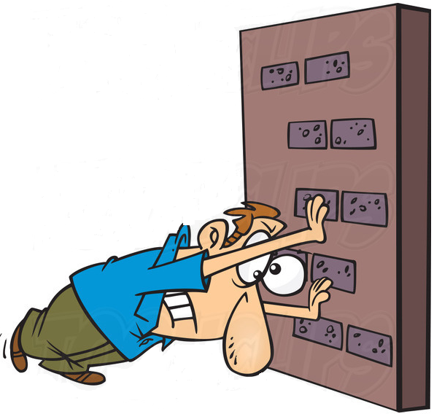  Εξηγήστε: ____________________________________________________________  ________________________________________________________________________ | ΝΑΙ ή ΟΧΙ
2. Μία μπάλα πέφτει από ένα τραπέζι ελεύθερα προς το έδαφος.  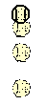  Εξηγήστε: ____________________________________________________________  ________________________________________________________________________ | ΝΑΙ ή ΟΧΙ
3. Ένας σερβιτόρος μεταφέρει ένα δίσκο γεμάτο φαγητά με σταθερή ταχύτητα. Ο σερβιτόρος παράγει έργο έναντι του δίσκου καθώς τον μεταφέρει;  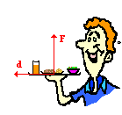  Εξηγήστε: ____________________________________________________________  ________________________________________________________________________ | ΝΑΙ ή ΟΧΙ
4. Ένα αυτοκίνητο επιβραδύνει στο οδόστρωμα και τελικά σταματάει.  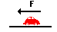  Εξηγήστε: ____________________________________________________________  ________________________________________________________________________ | ΝΑΙ ή ΟΧΙ

Β. Σε όποια από τα παραπάνω παραδείγματα υποθέσατε ότι παράγεται έργο να εξηγήσετε τι είδους δυνάμεις ασκούνται (εσωτερικές ή εξωτερικές). Τι είδους μεταφορά ή μετατροπή ενέργειας πιστεύετε ότι συμβαίνει σε αυτές τις περιπτώσεις;
_____________________________________________________________________________________________
_____________________________________________________________________________________________
_____________________________________________________________________________________________
_____________________________________________________________________________________________
_____________________________________________________________________________________________

